Анализ и разработка требований

Назначение и область применения
Обучающая программа «Информатика. Алгоритмизация и программирование» предназначена для организации поэтапного обучения с автоматизированным контролем знаний. Система обеспечивает последовательное изучение учебного материала через тематические лекции с последующим прохождением тестирования.
ПО предназначено для использования в образовательных учреждениях, таких, как школы и колледжи, для организации модульного обучения, где требуется последовательное изучение материала с контролем усвоения каждой темы.

Постановка задачи
Необходимо разработать оконное приложение, в котором будут реализованы следующие функциональные возможности:
- просмотр тем, лекций и их содержание;
- прохождение тестов с автоматическим подсчётом результатов;
- доступ в личный кабинет с информацией о пользователе.
Интерфейс должен быть интуитивно понятен для пользователя.
Гость неавторизованный пользователь, который может просматривать лекции и их содержания.
Ученик может просматривать содержания лекций, проходить тесты с вопросами по содержанию лекций и имеет доступ в личный кабинет.
Преподаватель может просматривать содержания лекций, просматривать результаты тестов, пройденных учениками, и имеет доступ в личный кабинет.
На рисунке 1 изображена диаграмма вариантов использования оконного приложения.
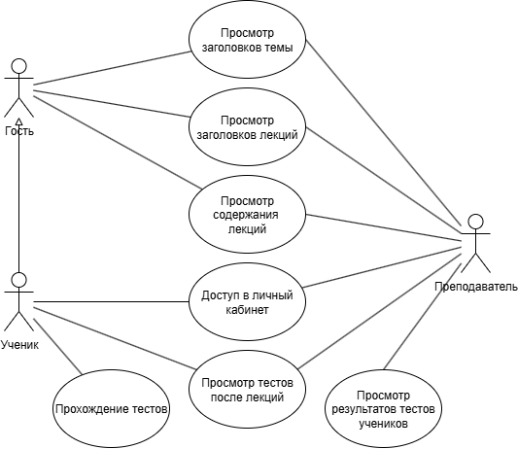
Рисунок 1 – Диаграмма вариантов использования оконного приложения
Работа с системой осуществляется по следующему алгоритму:
- ученик входит в систему;
- просматривает лекцию по теме;
- переходит на страницу с тестом по данной лекции;
- проходит тест, выбирая варианты ответа;
- по завершению теста результаты подсчитываются и определяется оценка.
- преподаватель входит в систему
- просматривает результаты тестов учеников

Выбор состава программных и технических средств
Работа с оконным приложением будет осуществляться на ПК и ноутбуках с ОС Windows (Windows 10 версии 1809 и новее, Windows 11).
В качестве СУБД выбрана MSSQL 16, так как эта СУБД обладает высокой производительностью, масштабируемостью и простотой в использовании, что позволяет эффективно обрабатывать данные о турнирах в реальном времени.
Клиентская приложения будут разработаны на C#, так как с помощью этого языка можно эффективно создавать современные приложения с использованием технологии WPF для клиентской части. Для разработки оконного приложения будет использоваться IDE Visual Studio 2022, так как эта среда предлагает удобные инструменты для работы с C#, включая инструменты для работы с Git и средства отладки.
Для функционирования системы на стороне сервера необходимы следующие программные и технические средства:
- ОС Windows c версией не ниже Windows 7;
- сервер БД: MSSQL версии не ниже 14.0;
- процессор частотой 2 ГГц;
- свободная оперативная память 4 ГБ;
- свободное место на диске не менее 1 ГБ;
- ПО для конфигурирования, управления и администрирования сервера БД: SQL Server Management Studio 20.
Для функционирования системы на стороне клиента необходимы следующие программные и технические средства:
- ОС Windows 10 и выше;
- .NET 8.0;
- процессор частотой 1 ГГц или более производительный;
- свободная оперативная память 4 ГБ;
- свободное место на диске не менее 500 МБ.

мокапс

